 | Totaal | Tussenafstand | Richting | Aanwijzingen
 | 0 | 0 | Linksaf  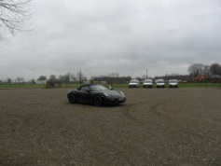 | Start Rally  Rij Parking af
 | 350 | 350 | Rechtsaf | Doornboom
 | 950 | 600 | Rechtsaf | Geelsebaan  Gevaar !!!
 | 2150 | 1200 | Linksaf | Pellemansstraat
 | 2600 | 450 | Rechtsaf | Beukendreef
 | 3600 | 1000 | Linksaf | Hoge Rielen
 | 6300 | 2700 | Rechtsaf | Molenstraat
 | 6900 | 600 | Linksaf | Kaliebaan
 | 7050 | 150 | Linksaf | Kerkstraat  Gevaar !!!
 | 7900 | 850 | Baan oversteken | Broekstraat  Gevaar !!!
 | 8600 | 700 | Rechtsaf | Hoek (Spoorweg oversteken)
 | 9700 | 1100 | Linksaf | Walravens
 | 10700 | 1000 | Rechtdoor | Baan
 | 12400 | 1700 | Rechtsaf | Tielenbaan
 | 13500 | 1100 | Rechtsaf | Rechtsestraat
 | 13600 | 100 | Linksaf | Kerkstraat
 | 13800 | 200 | Rechtsaf | Balsakker
 | 14900 | 1100 | Linksaf | Broekzijstraat
 | 15300 | 400 | Slagmolen  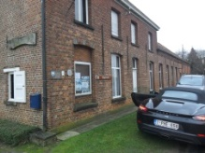  Weg vervolgen | “Herstel Punt”  Broekzijstraat 24  2275 Lille  Vraag 1
 | 15900 | 600 | Rechtsaf | Heiend
 | 17000 | 1100 | Rechtsaf | Berkelheide (opgelet!! Niet richting “Berkelhoeve” rijden.)
 | 18000 | 1000 | Rechtsaf | Vispluk/Molenbaan
 | 20000 | 2000 | Rechtsaf | Moleneinde/Groenstraat  Gevaar !!!
 | 21500 | 1500 | Linksaf | Zegbroek
 | 22000 | 500 | Rechtsaf | Heirbaan/Pulsebaan
 | 25700 | 3700 | Linksaf | Beulk
 | 26500 | 800 | Linksaf | Blommerschotsebaan
 | 27200 | 700 | Linksaf | Blommerschot
 | 30350 | 3150 | Rechtsaf | Kluisbaan
 | 31450 | 1100 | Linksaf | Drengel
 | 31750 | 300 | Rechtsaf | Herentalsebaan
 | 33850 | 2100 | Linksaf | Oostmallebaan  Gevaar !!!
 | Totaal | Tussenafstand | Richting | Aanwijzingen
 | 34350 | 500 | Rechtsaf | Kerkstraat
 | 34750 | 400 | Rechtdoor | Voorne
 | 36150 | 1400 | Rechtsaf | Geleg  Opgelet verkeersdrempels !!!
 | 37150 | 1000 | Rechtsaf | Hallebaan
 | 39150 | 2000 | Linksaf | Kersenlaan
 | 39250 | 100 | Rechtsaf | Stekenbergstraat
 | 39350 | 100 | Rechtdoor baan oversteken | Tichelmanstraat  Gevaar !!!
 | 39450 | 100 | Windmolen  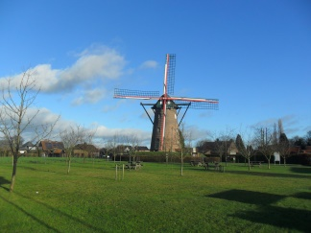  Weg vervolgen | “Herstel Punt”  Antwerpsestwg 378  2390 Malle  Vraag 2  Tussenstop 1 Molenbezoek  Vanaf 12.00u tot 13.00u
 | 39550 | 100 | Rechtdoor | Tichelmanstraat
 | 40050 | 500 | Rechts/Rechts
 | 40100 | 50 | Linksaf | Brechtsesteenweg  Gevaar !!!
 | 40900 | 800 | Linksaf | Heidsiebaan/Paepestraat
 | 42700 | 1800 | Linksaf | Westmallebaan
 | 44500 | 1800 | Rechtdoor in bocht | Westmallebaan  Gevaar !!!
 | 45200 | 700 | Linksaf | Tilburgbaan
 | 45350 | 150 | Rechtsaf | Krekelbergstraat
 | 46450 | 1100 | Rechtsaf | Molenstraat (N115)  Gevaar !!!
 | 47850 | 1400 | Rechtsaf | Molenstraat
48100 |  | 250 | Windmolen  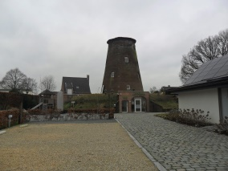  Weg vervolgen |  | “Herstel Punt”  Molenstraat 21  2960 Brecht  Vraag 3
48250 |  | 150 | Rechtsaf |  | N133
49200 |  | 950 | Linksaf |  | Kleistraat (Leemstraat)
50050 |  | 850 | 20 meter rechtsaf en meteen Linksaf  “ N115 oversteken |  | Gevaar !!!
50400 |  | 350 | Rechtsaf |  | Broeckhovenstraat
50450 |  | 50 | Linksaf |  | Koningsstoel
50700 |  | 250 | Rechtsaf |  | Lege Weg
51250 |  | 550 | Linksaf |  | De Vondel
Totaal |  | Tussenafstand | Richting |  | Aanwijzingen
52150 |  | 900 | Rechtsaf |  | Henxbroek
52500 |  | 350 | Rechtsaf |  | Kloosterstraat
52550 |  | 50 | Linksaf |  | Vogelzang/Laboureur
54250 |  | 1700 | Linksaf |  | Henweg
55450 |  | 1200 | Rechtsaf |  | Leiweg
57350 |  | 1900 | Linksaf |  | St-Jozefweg
58450 |  | 1100 | Rechtsaf |  | Hoogstraatsweg
61750 |  | 3300 | Linksaf |  | N14, naar centrum Hoogstraten  Flitspaal op 2550 m !!!
63300 |  | 1550 | Rechtsaf 500m voorbij “Begijnhof” |  | Molenstraat  Verkeersdrempel op 200m !!!
63950 |  | 650 | Watermolen  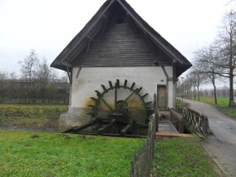  Weg vervolgen |  | “Herstel Punt”  Molenstraat  2320 Hoogstraten  Vraag 4
64200 |  | 250 | Linksaf |  | Bosuil
65600 |  | 1400 | Rechtsaf |  | Beukendreef
65800 |  | 200 | Rechtsaf |  | Poeleinde
66900 |  | 1100 | Rechtsaf |  | Klinketstraat (N124)  Gevaar !!!
68000 |  | 1100 | Scherp Linksaf |  | Bouwhoef Let op!! “De Ster”
69700 |  | 1700 | Rechtsaf |  | Keirschot
69900 |  | 200 | Linksaf |  | Keirschothoeveweg
71950 |  | 2050 | Weg vervolgen |  | naar Zwartbossen
72650 |  | 700 | Weg vervolgen |  | Naar Kleiweg
73150 |  | 500 | Rechtsaf |  | Koekhoven
74250 |  | 1100 | Linksaf |  | Hoogstraatsestwg (N14)
75100 |  | 850 | Rondpunt nemen centrum voorbij de kerk 3° Linksaf |  | Vinkenpad
75110 |  | 10 | Rechtsaf |  | Looiweg
75410 |  | 300 | Windmolen  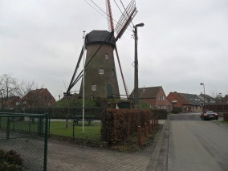  Weg vervolgen |  | “Herstel Punt”  Looiweg 33  2310 Rijkevorsel  Vraag 5
77310 |  | 1900 | Kanaal oversteken  Weg vervolgen | Gansheideweg
78510 |  | 1200 | Linksaf | Vlimmersebaan  Gevaar !!!
Totaal |  | Tussenafstand | Richting | Aanwijzingen
79310 |  | 800 | Kanaal oversteken ,na 30 m Rechtsaf | Sint Jozef/Nijverheidsstraat
80110 |  | 800 | Café  “Het Cipierke” | Tussenstop 2 Praktische Proef  Vanaf 14.00 u tot 15.00 u
80910 |  | 800 | Linksaf | Lange Kwikstraat
81910 |  | 1000 | Rechtsaf | Rijkevorselseweg/Duivenhoek
84210 |  | 2300 | Linksaf voor kanaal | Polendam
85810 |  | 1600 | Weg vervolgen | Steenbakkersdam
 |  |  | N132 oversteken | Gevaar !!!
86910 |  | 1100 | Linksaf | Oosteinde/Moerstraat
89510 |  | 2600 | Linksaf | Steenweg op Turnhout
89710 |  | 200 | Rechtsaf (Rondpunt) | Leopoldstraat/Kerkstraat
90360 |  | 650 | Rechtsaf in bocht | Kerkstraat/Steenweg op Weelde/Steenweg op Zondereigen
97460 |  | 7100 | N119 oversteken  Weg vervolgen | Gevaar !!!  Merksplasseweg/Geeneinde
101660 |  | 4200 | Rechtsaf | Torenstraat
101680 |  | 20 | Windmolen  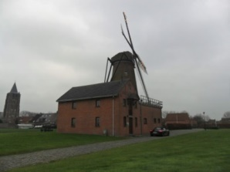  Weg vervolgen | “Herstel Punt”  Torenstraat 12  2381 Ravels  Vraag 6
101700 |  | 20 | Linksaf
102000 |  | 300 | Linksaf | Rechts naast Kerk, parking rechts afrijden dan naar Links, weg vervolgen
102200 |  | 200 | Rechtsaf | Koning Albertstraat  Gevaar !!!
103500 |  | 1300 | Rechtsaf | Weeldestraat (N12)
104200 |  | 700 | Linksaf | Moleneinde/Vooreel (N118)
106400 |  | 2200 | Linksaf | Arendonksestwg/De Lusthoven  Flitspaal !!! op 2000 m
115200 |  | 8800 | Linksaf | Schutterstraat (N139)  Flitspaal !!! op 8550 m
116500 |  | 1300 | Rechtsaf | Begijnhof
Totaal |  | Tussenafstand | Richting | Aanwijzingen
116950 |  | 450 | Windmolen  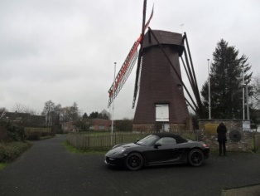  Weg vervolgen | “Herstel Punt”  Wampenberg  2370 Arendonk  Vraag 7  Molen aan de rechterkant achter winkel “Feliz”
117450 |  | 500 | Linksaf | Schoolstraat
117600 |  | 150 | Linksaf | Hovestraat/Wippelberg/Moerenstr.
119000 |  | 1400 | Rechtsaf | Netestraat (Klein straatje tussen woningen nr.14-16)
119700 |  | 700 | Linksaf | Horststraat
120900 |  | 1200 | Rechtsaf | Berendonk
121600 |  | 700 | Linksaf | Huiskens/Europalaan (N118)  Gevaar !!!
125300 |  | 3700 | In bocht Linksaf | Kerkhofstraat (N118)  Flitspaal !!!
125900 |  | 600 | Aan verkeerslichten  Rechtdoor | Passtraat (N123)
126100 |  | 200 | Linksaf | Gildenstraat/Geelsebaan
129300 |  | 3200 | Rechtsaf | Molendijk/Watermolen
130700 |  | 1400 | Watermolen  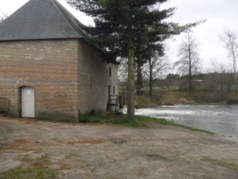  Weg vervolgen | “Herstel Punt”  Watermolen 12  2470 Retie  Vraag 8
131200 |  | 500 | Linksaf | Pontfortsedijk (Opgelet voor de kabouterkes !!!!)
133000 |  | 1800 | Linksaf | Pontfort/Retieheike/Terlo (N123)  Gevaar !!!
137000 |  | 4000 | Linksaf | Desselsebaan (opgelet klein straatje tussen nr. 234 en 236 wit huis)
138200 |  | 1200 | Rechtsaf | Netevallei
140100 |  | 1900 | Linksaf | Oosteneind
141600 |  | 500 | Linksaf | Houtum
141100 |  | 500 | Linksaf  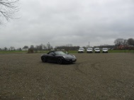 | Camping Houtum  Einde Rally

